Управление образования администрации
Сергиево-Посадского городского округа Московской области
Муниципальное бюджетное общеобразовательное учреждение
«Средняя общеобразовательная школа №5 г. Пересвета»
141320, Московская обл., Сергиево-Посадский г.о., г. Пересвет, ул. Советская, д.1
тел.: 8(496) 546-74-43; sepo_mbou_ps_5@mosreg.ru
ИНН 5042069211

Утверждаю
Приказом директора МБОУ
«Средняя общеобразовательная
школа №5 г. Пересвета»
от 06.04.2026 № 33/1-О

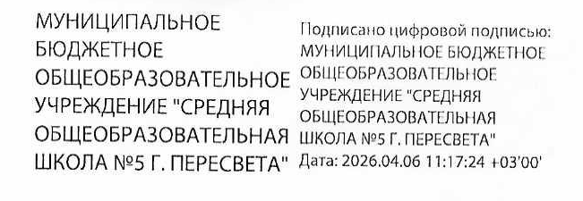

План внеурочной деятельности МБОУ «Средняя общеобразовательная школа № 5 г. Пересвета»
1 «А» (математический) класс
на 2026-2027 учебный год

2026 г.

План внеурочной деятельности МБОУ «Средняя общеобразовательная школа № 5 г. Пересвета»

Программы внеурочной деятельности соответствуют образовательной программе начального общего образования МБОУ «Средняя общеобразовательная школа №5 г. Пересвета».
С целью реализации принципа формирования единого образовательного пространства на начальном уровне образования часы внеурочной деятельности используются через реализацию модели с преобладанием учебно-познавательной деятельности, когда наибольшее внимание уделяется внеурочной деятельности по учебным предметам, формированию функциональной грамотности и профориентационные занятия обучающихся.
С целью обеспечения преемственности содержания образовательных программ начального общего и основного общего образования в плане внеурочной деятельности образовательной организации предусмотрены следующие курсы:
"Разговоры о важном" (понедельник, первый урок)-1 час в неделю - на информационно-просветительские занятия патриотической, нравственной и экологической направленности;
«Подвижные и спортивные игры» - 1 час в неделю на занятия, направленные на удовлетворение биологической потребности в движении младших школьников, является дополнительным 3-им часом предмета «Физическая культура» в 1-х классах;
«Олимпиадная математика» - 1 час в неделю на занятия, направленные на системная подготовка учащихся к математическим олимпиадам, ориентирована на вовлечение школьников в математическую деятельность, развитие мотивации, мышления, творческих способностей и за счет этого — достижение более высокого уровня их олимпиадной и общей математической подготовки.
«Математика на «отлично»- 1 час в неделю, направленные на формирование понятийного аппарата по математике, углубление академических знаний по предмету, расширение возможностей применения академических знаний по предмету в реальных или моделируемых ситуациях, формирование алгоритмического и креативного мышления на содержании изучаемого предмета.
Максимальный объем аудиторной нагрузки обучающихся в неделю в математическом 1 классе составляет 4 часа.
Время, отведенное на внеурочную деятельность, не учитывается при определении максимально допустимой недельной учебной нагрузки обучающихся.
Формы организации образовательной деятельности, чередование урочной и внеурочной деятельности при реализации основной образовательной программы начального общего образования определяет МБОУ «Средняя общеобразовательная школа № 5 г. Пересвета».

План внеурочной деятельности НОО на 2026-2027 учебный год
Направления | Названия | Формы организации | Количество часов в неделю
Направления | Названия | Формы организации | 1 «А» (математический класс)
Спортивно-оздоровительная деятельность | «Подвижные и спортивные игры» | Секция | 1
Коммуникативная деятельность | «Разговоры о важном» | Кружок  Дискуссионная студия | 1
Интеллектуальные марафоны | «Олимпиадная математика» | Кружок | 1
Учение с увлечением! | «Математика на «Отлично»» | Кружок | 1
Итого на реализацию курсов внеурочной деятельности |  |  | 4

